 | 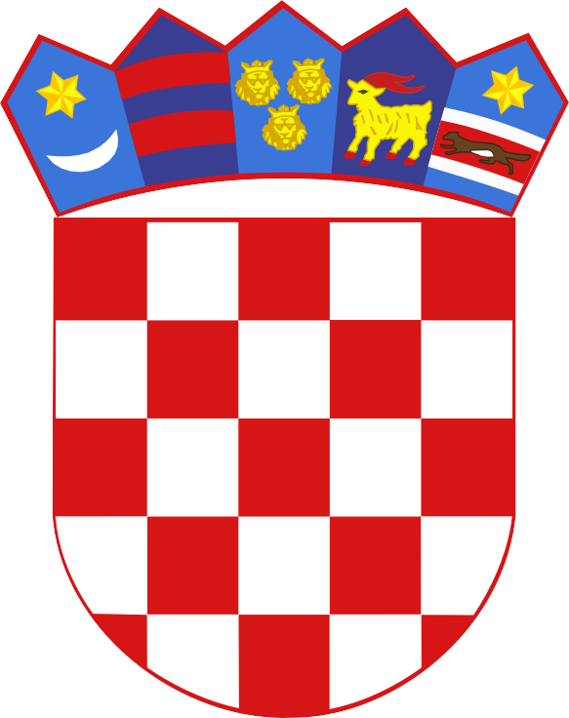
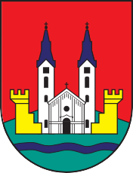 | REPUBLIKA HRVATSKA  BJELOVARSKO-BILOGORSKA ŽUPANIJA  GRAD ČAZMA  Upravni odjel za društvene djelatnosti, obrazovanje i odnose s javnošću
KLASA:008-01/24-01/01
UR.BROJ:2103-2-05/03-24-35
Čazma, 28.5.2024.

PREDMET: BBŽ i TZ BBŽ prepoznale vrijednost čazmanskih manifestacija
Po provedenom Javnom pozivu BBŽ i TZ BBŽ, za pet manifestacija na području Grada Čazme dodijeljeno je ukupno 9.800 eura potpore. Riječ je o Ljetu na biobazenu, Natura gravel maratonu, supermaratonu Od Kaptola do Kaptola, adventu i Eko sajmu.
Čazma grad svjetla
Čazma - grad svjetla, manifestacija je koja se održava za vrijeme Adventa te božićnih i novogodišnjih blagdana s bogatim zabavnim i kulturnim sadržajima za djecu i odrasle, kontinuirano od 2014., uz obogaćivanje sadržaja svake godine. Ove godine planirano održavanje manifestacije je od 1.12.2024. do 12.01.2025. Tradicionalno, manifestacija započinje paljenjem prve adventske svijeće te zabavom na ledu uz nastup profesionalnih klizačica te glazbu poprock škole i KUD-ova iz Čazme. Tijekom cijelog trajanja manifestacije, otvoreno je klizalište na glavnom gradskom trgu te Kuća djeda Mraza u kojoj se održava pričaonica za djecu. Svake adventske nedjelje prilikom paljenja svijeća, na glavnom gradskom trgu organiziran je cjelovečernji program uz nastup Dječjeg vrtića Pčelica, Osnovne škole Čazma, Čazmanskih mažoretkinja, Puhačkog orkestra, KUD Graničar i Sloga. Uz događanja na glavnom gradskom trgu, održavaju se razni nastupi i koncerti u kino dvorani Centra za kulturu te se mogu posjetiti galerije i stalni postavi.
Vrhunac manifestacije je cjelodnevni program organiziran za doček Nove godine. Tradicionalno se u podne održava doček za djecu, a večernji program dočeka upotpunjen je laserskim showom kojeg je Čazma, među prvima, uvela 2022. godine. Cjelodnevni i cjelovečernji program prati glazbeni sastav.
U vrijeme adventa, Grad Čazma postaje Grad svjetla jer su sve ulice i trgovi koji vode u Čazmu osvijetljeni prigodnim rasvjetnim tijelima te se tako upotpunjuje Božićna priča Obitelji Salaj. Želimo da Grad za vrijeme Adventa nije poznat samo po Božićnoj bajci, već i po ugođaju zbog kojeg je ovaj gradić dobio nagradu za najbolji advent.
Ljeto na biobazenu
Biološko kupalište otvoreno je početkom srpnja 2022. te je zabilježeno 25000 posjetitelja u 2 sezone. Kako bi našim posjetiteljima, osim kupanja u prirodno čistoj vodi s pogledom na tornjeve Crkve iz 13. stoljeća, ponudili dodatne sadržaje i motivirali ih za produžetak boravka u destinaciji, osmislili smo manifestaciju Ljeto na bazenu. Osim za kupače, bazen je otvoren i za sve posjetitelje koji žele provesti dan uz pogled na bazen, šetnju poučnom stazom i proučavanjem flore i faune čazmanskog kraja.
Manifestacija Ljeto na bazenu traje tijekom cijele kupališne sezone, a sastoji se od nastupa domaćih i nacionalnih glazbenika, nastupa udruge umjetničkog plivanja i provedbe aktivnosti za djecu uz animatore. U suradnji sa ugostiteljem, organizirat će se party uz prigodne nagrade, promocija lokalnih vina te dan palačinki. Svaku subotu planirano je i kupanje pod zvijezdama.
Natura gravel – rekreativno-turistički biciklistički gravel maraton
Grad Čazma posljednjih godina svojim je ulaganjima uredio niz atrakcija na području grada kako bi posjetiteljima pružio što bolji doživljaj prilikom posjeta. Upravo ulaganje u pješačku i biciklističku infrastrukturu doprinijelo je stvaranju uvjeta za razvoj cikloturizma, što nastojimo ostvariti provedbom ovog projekta. Vožnja neasfaltiranim cestama i stazama posebno je iskustvo koje nudi gravel biciklizam. Gravel biciklizam prihvatljiv je širokoj populaciji, amaterima, profesionalcima, avanturistima, mlađim i starijim zaljubljenicima u sport. Vožnja kroz netaknutu prirodu i istraživanje turističkih bisera je ono što ova biciklijada nudi.
Supermaraton Zagreb-Čazma, Od Kaptola do Kaptola
Utrka od Zagrebačkog do Čazmanskog kaptola najduža je cestovna atletska utrka u Hrvatskoj duga 61km i 350m i među najstarijim je sportskim manifestacijama u državi. Održava se od 1976. te je u najvišem rangu natjecanja po Hrvatskom atletskom savezu.
Supermaraton je najznačajnija sportska manifestacija na području Županije koja više nije samo atletska utrka, već je prepoznatljiva kao turistička, zabavna i kulturna manifestacija Čazme, Bjelovarsko-bilogorske županije i šire. Tradicionalno, na cilju u Čazmi bili su organizirani mnogi popratni zabavno-sportski sadržaji: sportske igre predškolske i školske djece, susret oldtimer vozila, probne automobilske vožnje, moto-alka.
Supermaraton traje dva dana, ove su mu godine prethodili Čazmanski vinokap i koncert, a održala se i utrka na 7,5 kilometara gradskim šetnicama te „Gojzericom od Kaptola do kaptola“, koju organizira HPD Garjevica iz Čazme.
Eko sajam
Pod motom „Zdrava hrana Vaš izbor“ – u organizaciji udruge Eko Čazma, ovaj sajam okuplja proizvođače ekoloških proizvoda iz cijele Hrvatske. Riječ je o manifestaciji kojom organizatori promoviraju zdravu hranu i zdrav način života, a u zadnjih par godina i životni stil bez uporabe plastike. Dosadašnji interes za izlaganje na eko sajmu u Čazmi pokazali su proizvođači od Primorja do kontinenta, a jedinstven je po tome što okuplja isključivo certificirane eko proizvođače.

Viša savjetnica za odnose s javnošću

Ivana Gusić, dipl.nov.

O tome obavijest: web stranica, društvene mreže

